Existen acciones asociadas a los elementos; por ejemplo al pulsa el botón se debe ejecutar una acción.
A continuación se presenta un ejemplo de como asociar un evento a un elemento; en este caso un botón.
Se crea un nuevo proyecto, en el cual se agregan 2 botones
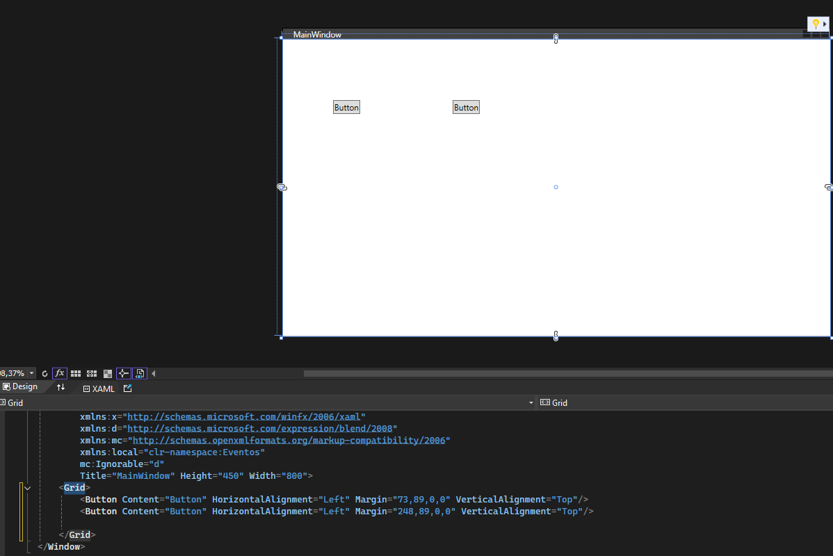
Al seleccionar un botón podremos acceder a sus propiedades
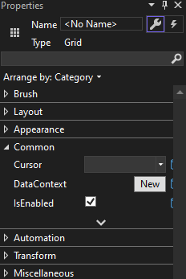
Al seleccionar el icono de rayo podremos acceder a los eventos que se pueden asociar al elemento
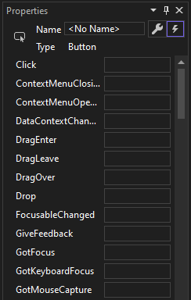
Para agregar el evento solo se debe dar doble click sobre el evento que se va asociar al elemento.
Luego se agregara el handler; y podremos ver el código asociado
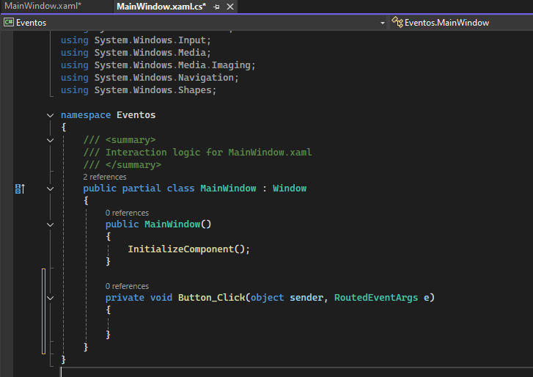
Ahora agregaremos el evento de forma manual escribiendo código
En este caso agregamos en el codiog del elemento, el nolbre y el contenido del botón, luego escribir el evento click y a este asociarle el método o funcione cque hayamos creado dentro del fichero xaml que contiene la lógica y acciones por evento.
Este el código usado para definir el botón de manera manual en la interface
<Button Name="Segundo" Content="Segundo" HorizontalAlignment="Left" Margin="248,89,0,0" VerticalAlignment="Top" Click="Segundo_Click"/>
Luego mostramos el cidigo asociado la accion creada
public MainWindow()
{
InitializeComponent();
//Aqui suscribimos por medio de codigo
Segundo.Click += new RoutedEventHandler(Segundo_Click);
}

